

АДМИНИСТРАЦИЯ АБАНСКОГО СЕЛЬСОВЕТА

АБАНСКОГО РАЙОНА КРАСНОЯРСКОГО КРАЯ

ПОСТАНОВЛЕНИЕ

24.04.2024 г. п. Абан №42

О внесении изменений в Постановление администрации

Абанского сельсовета от 20.10.2023 №132 «Об утверждении

схемы размещения гаражей, являющихся некапитальными

сооружениями, стоянок технических или других средств

передвижения инвалидов вблизи их места жительства

на территории п. Абан Абанского района Красноярского края»

В соответствии с Федеральным законом от 06.10.2003 г. № 131-ФЗ «Об общих принципах организации местного самоуправления в Российской Федерации», частью 1 статьи 39.36-1 Земельного кодекса Российской Федерации, Постановлением Правительства Красноярского края от 19.07.2022 N 622-п "Об установлении Порядка утверждения органами местного самоуправления поселений, городских округов и муниципальных округов, а на межселенных территориях органами местного самоуправления муниципальных районов схемы размещения гаражей, являющихся некапитальными сооружениями, стоянки технических и других средств передвижения инвалидов вблизи места их жительства", Уставом Абанского сельсовета Абанского района Красноярского края, ПОСТАНОВЛЯЮ:

1. Внести в Постановление администрации Абанского сельсовета от 20.10.2023 №132 «Об утверждении схемы размещения гаражей, являющихся некапитальными сооружениями, стоянок технических или других средств передвижения инвалидов вблизи их места жительства на территории п. Абан Абанского района Красноярского края» следующие изменения:

1.1. Приложения 1,3 изложить в новой редакции, согласно приложениям 1, 2 к настоящему Постановлению.

2. Постановление вступает в силу в день, следующий за днем его официального опубликования.

Глава Абанского сельсовета Н.М. Жумарин

Приложение 1

к постановлению

администрации

Абанского сельсовета

от 24.04.2024 № 42

Приложение 1

к постановлению

администрации

Абанского сельсовета

от 20.10.2023 № 132

СХЕМА

размещения гаражей, являющихся некапитальными сооружениями,

стоянок технических или других средств передвижения инвалидов

(далее - Объект) вблизи их места жительства в п. Абан Абанского сельсовета

|  |  |  |  |  |  |  |
| --- | --- | --- | --- | --- | --- | --- |
| № п/п | Учетный  номер  гаража | Адресный ориентир гаража | Общая площадь  гаражей, (кв. м.) | Кол-во гаражей | Назначение использования  земель, земельных участков или части земельных участков | Сведения о наличии  либо отсутствии гаража |
| 1 | 1 | п. Абан, ул. Просвещения, 1 | 84 | 7 | Земли населенных пунктов | имеется |
| 2 | 2 | п. Абан, ул. Просвещения, 1 | 108 | 9 | Земли населенных пунктов | имеется |
| 3 | 3 | п. Абан, ул. Просвещения, 3 | 80 | 4 | Земли населенных пунктов | имеется |
| 4 | 4 | п. Абан, ул. Просвещения, 3 | 20 | 1 | Земли населенных пунктов | имеется |
| 5 | 5 | п. Абан, ул. Просвещения, 5 | 40 | 2 | Земли населенных пунктов | имеется |
| 6 | 6 | п. Абан, ул. Просвещения, 5 | 45 | 3 | Земли населенных пунктов | имеется |
| 7 | 7 | п. Абан, ул. Просвещения, 5 | 50 | 4 | Земли населенных пунктов | имеется |
| 8 | 8 | п. Абан, ул. Просвещения, 5 | 75 | 4 | Земли населенных пунктов | имеется |
| 9 | 9 | п. Абан, ул. Просвещения, 6 | 80 | 4 | Земли населенных пунктов | имеется |
| 10 | 10 | п. Абан, ул. Просвещения, 6 | 20 | 1 | Земли населенных пунктов | имеется |
| 11 | 11 | п. Абан, ул. Просвещения, 6 | 48 | 3 | Земли населенных пунктов | имеется |
| 12 | 12 | п. Абан, ул. Просвещения, 6 | 60 | 5 | Земли населенных пунктов | имеется |
| 13 | 13 | п. Абан, ул. Просвещения, 7 | 45 | 4 | Земли населенных пунктов | имеется |
| 14 | 14 | п. Абан, ул. Просвещения, 7 | 20 | 1 | Земли населенных пунктов | имеется |
| 15 | 15 | п. Абан, ул. Просвещения, 7 | 35 | 2 | Земли населенных пунктов | имеется |
| 16 | 16 | п. Абан, ул. Мира, 3 | 126 | 14 | Земли населенных пунктов | имеется |
| 17 | 17 | п. Абан, ул. Мира, 5 | 153 | 17 | Земли населенных пунктов | имеется |
| 18 | 18 | п. Абан, ул. Мира, 7 | 40 | 3 | Земли населенных пунктов | имеется |
| 19 | 19 | п. Абан, ул. Мира, 7 | 110 | 12 | Земли населенных пунктов | имеется |
| 20 | 20 | п. Абан, ул. Мира, 9 | 80 | 8 | Земли населенных пунктов | имеется |
| 21 | 21 | п. Абан, ул. Мира, 10 | 12 | 1 | Земли населенных пунктов | имеется |
| 22 | 22 | п. Абан, ул. Мира, 10 | 15 | 1 | Земли населенных пунктов | имеется |
| 23 | 23 | п. Абан, ул. Мира, 10 | 20 | 1 | Земли населенных пунктов | имеется |
| 24 | 24 | п. Абан, ул. Мира, 8 | 24 | 2 | Земли населенных пунктов | имеется |
| 25 | 25 | п. Абан, ул. Мира, 8 | 63 | 7 | Земли населенных пунктов | имеется |
| 26 | 26 | п. Абан, ул. Мира, 4 | 27 | 3 | Земли населенных пунктов | имеется |
| 27 | 27 | п. Абан, ул. Мира, 8 | 25 | 1 | Земли населенных пунктов | имеется |
| 28 | 28 | п. Абан, ул. Мира, 10 | 30 | 2 | Земли населенных пунктов | имеется |

Приложение 2

к постановлению администрации

Абанского сельсовета от 24.04.2024 № 42

Приложение 3

к постановлению администрации

Абанского сельсовета от 20.10.2023 №132

Схема размещения гаражей, являющихся некапитальными сооружениями,

в районе ул. Мира, п. Абан, Абанского района Красноярского края

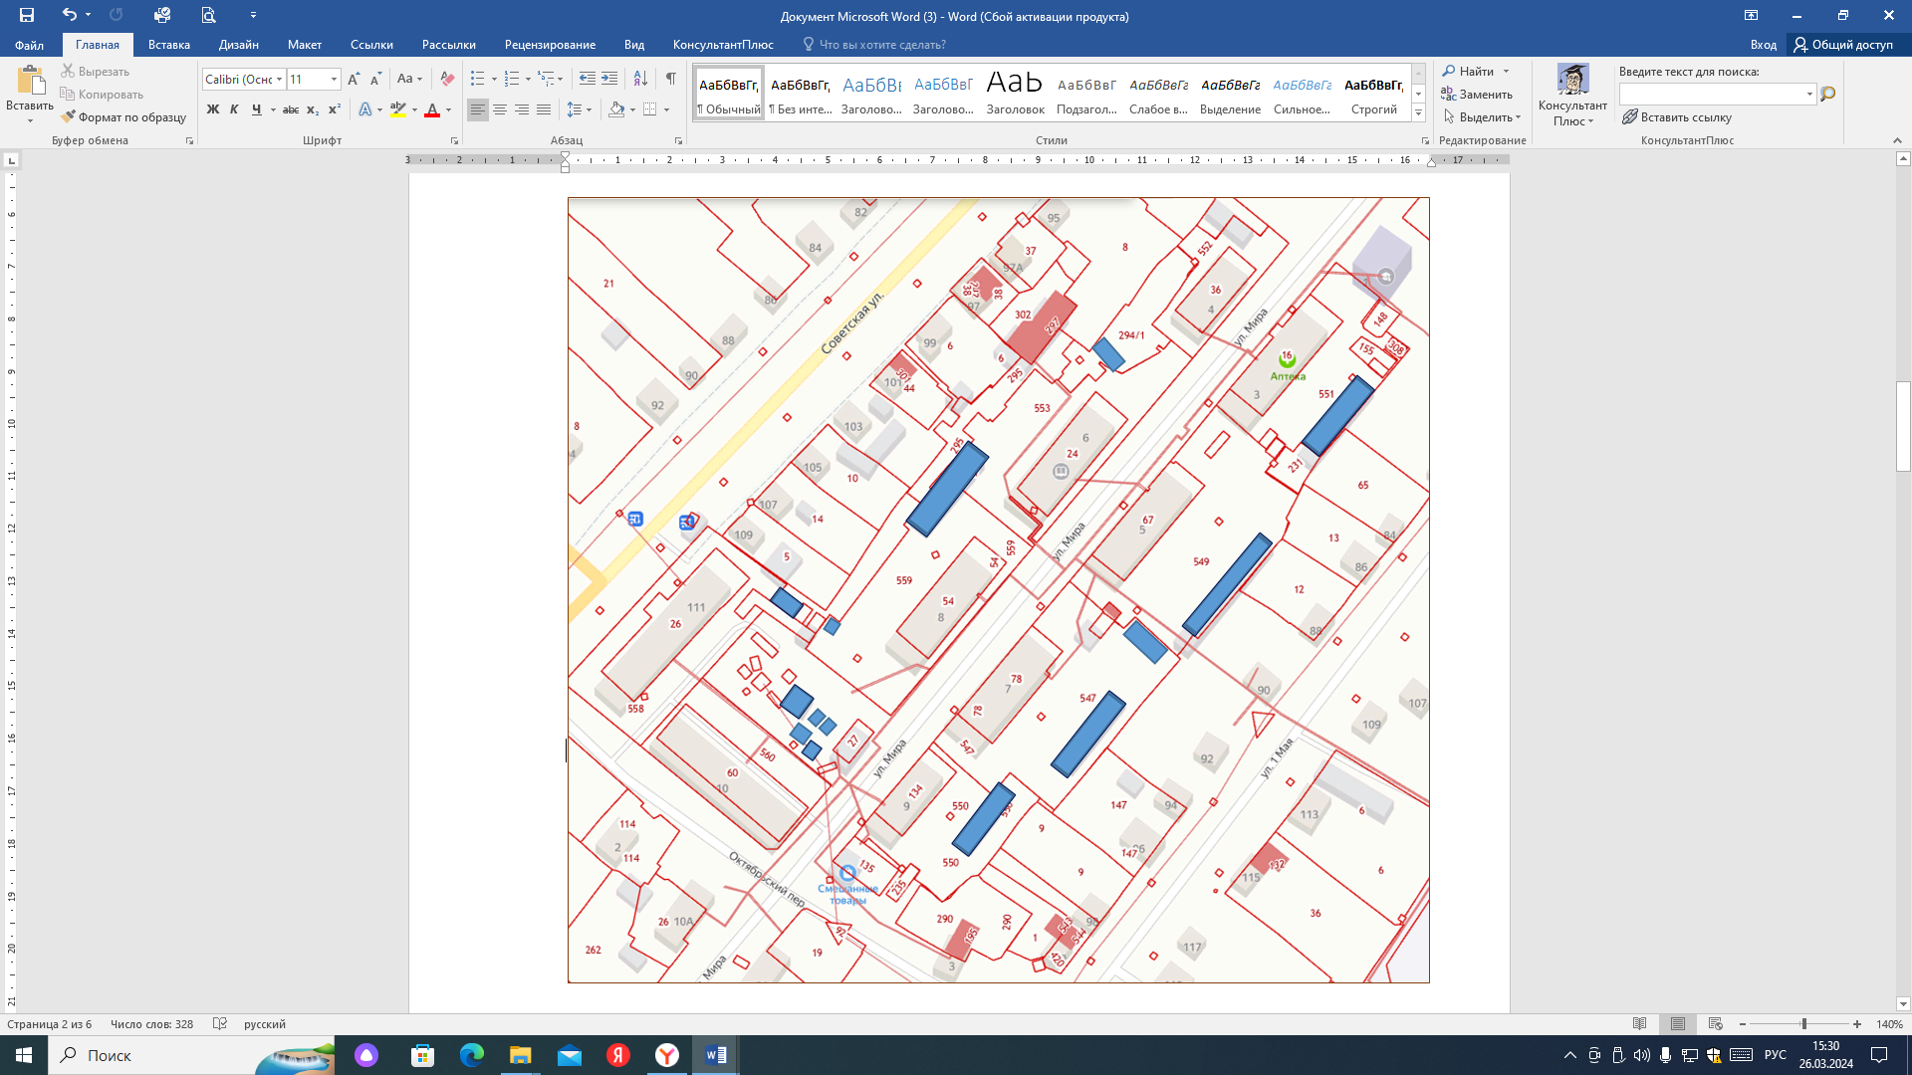

26

16

25

17

24

27

18

23

28

22 29 19

21

20

Условные обозначения

– места размещения гаражей, являющихся некапитальными сооружениями

– граница земельного участка, учтенного в ЕГРН

1,2,3 – учетный номер гаража